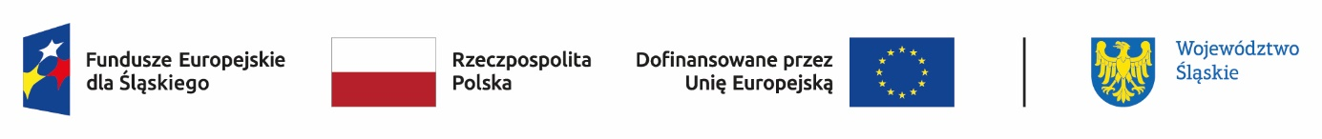

*Załącznik nr 4 do Regulaminu Naboru i Uczestnictwa w Projekcie:*

*„Edukacja włączająca w Gminie Lipowa”*

***Zadanie 2: Edukacja włączająca w Szkole Podstawowej w Twardorzeczce***

**Imię i nazwisko ucznia/uczennicy:**……………………………………………………..

**PESEL:** ……………………………………………………..

**DEKLARACJA UCZESTNICTWA W PROJEKCIE**

**pn. „Edukacja włączająca w Gminie Lipowa”**

*Zadanie 2:* ***Edukacja włączająca w Szkole Podstawowej w Twardorzeczce***

Ja, niżej podpisany/-a zgłaszam rezygnację udziału mojego dziecka w Projekcie pn.: **„Edukacja włączająca w Gminie Lipowa”**, którego Beneficjentem jest **Gmina Lipowa,** w ramach Programu Fundusze Europejskie dla Śląskiego 2021-2027 współfinansowanego ze środków Europejskiego Funduszu Społecznego Plus   
(numer projektu:FESL.06.02-IZ.01-0293/23)

Informuję, iż przyczyną rezygnacji z udziału w Projekcie jest:

…………………………………………………………………………………………………

…………………………………………………………………………………………………

Jednocześnie oświadczam, że w/w powody rezygnacji nie były mi znane w momencie rozpoczęcia udziału w Projekcie oraz iż zapoznałem/am się z zasadami rezygnacji z uczestnictwa w Projekcie zawartymi w Regulaminie Naboru i Uczestnictwa w Projekcie.

|  |  |
| --- | --- |
| …..………………………….…………………… | ……………………………………………………… |
| *MIEJSCOWOŚĆ I DATA* | *CZYTELNY PODPIS RODZICA/OPIEKUNA PRAWNEGO\**  *\*(niepotrzebne skreślić)* |